编译原理课程实验报告
实验2：语法分析
姓名 | 冯运 |  | 院系 |  | 计算机科学与技术学院 |  |  | 学号 |  |  | 1160300524
任课教师 |  | 辛明影 |  |  |  | 指导教师 | 辛明影
实验地点 |  | 格物207 |  |  |  | 实验时间
实验课表现 |  | 出勤、表现得分 |  |  |  | 实验报告  得分 |  |  | 实验总分
 |  | 操作结果得分
一、需求分析 |  |  |  |  |  |  |  |  |  | 得分
要求：采用至少一种句法分析技术（SLR(1)、LR(1)）对类高级语言中的基本语句进行句法分析。阐述句法分析系统所要完成的功能。

1.能识别以下几类语句：
声明语句（变量声明）
表达式及赋值语句（简单赋值）
分支语句：if_then_else
循环语句：do_while
2.要求编写自动计算CLOSURE(I)和GOTO函数的程序，并自动生成LR分析表
3.具备简单语法错误处理能力，能准确给出错误所在位置，并采用可行的错误恢复策略。

二、文法设计 |  |  |  |  |  |  |  |  |  | 得分
要求：给出如下语言成分的文法描述。
- 声明语句（变量声明）
- 表达式及赋值语句
- 分支语句：if_then_else
- 循环语句：do_while
变量声明
declaration:declaration_specifiers init_declarator_list SEMICOLON

declaration_specifiers:VAR
declaration_specifiers:VAL

init_declarator_list:init_declarator
init_declarator_list:init_declarator_list COMMA init_declarator

init_declarator:IDENTIFIER
init_declarator:IDENTIFIER ASSIGN initializer

identifier_list:IDENTIFIER
identifier_list:identifier_list COMMA IDENTIFIER

initializer:assignment_expression
initializer:L_CURLY initializer_list L_CURLY

initializer_list:initializer
initializer_list:initializer_list COMMA initializer

表达式及声明语句
primary_expression:IDENTIFIER
primary_expression:CONSTANT
primary_expression:L_PAREN expression R_PAREN

postfix_expression:primary_expression
postfix_expression:postfix_expression L_BRACK expression R_BRACK
postfix_expression:postfix_expression L_PAREN R_PAREN
postfix_expression:postfix_expression L_PAREN argument_expression_list R_PAREN

unary_expression:postfix_expression
unary_expression:NOT postfix_expression
unary_expression:SUB postfix_expression

multiplicative_expression:unary_expression
multiplicative_expression:multiplicative_expression MUL postfix_expression
multiplicative_expression:multiplicative_expression DIV postfix_expression
multiplicative_expression:multiplicative_expression MOD postfix_expression

additive_expression:multiplicative_expression
additive_expression:additive_expression ADD multiplicative_expression
additive_expression:additive_expression SUB multiplicative_expression

relational_expression:additive_expression
relational_expression:relational_expression LT additive_expression
relational_expression:relational_expression GT additive_expression
relational_expression:relational_expression LE additive_expression
relational_expression:relational_expression GE additive_expression

equality_expression:relational_expression
equality_expression:equality_expression EQ relational_expression
equality_expression:equality_expression NEQ relational_expression

logical_and_expression:equality_expression
logical_and_expression:logical_and_expression AND equality_expression

logical_or_expression:logical_and_expression
logical_or_expression:logical_or_expression OR logical_and_expression

assignment_expression:logical_or_expression
assignment_expression:postfix_expression assignment_operator assignment_expression

分支语句
elif_statement:ELIF L_PAREN expression R_PAREN compound_statement
elif_statement:elif_statement ELIF L_PAREN expression R_PAREN compound_statement

selection_statement:IF L_PAREN expression R_PAREN compound_statement
selection_statement:IF L_PAREN expression R_PAREN compound_statement elif_statement
selection_statement:IF L_PAREN expression R_PAREN compound_statement ELSE compound_statement
selection_statement:IF L_PAREN expression R_PAREN compound_statement elif_statement ELSE compound_statement

循环语句
iteration_statement:WHILE L_PAREN expression R_PAREN statement
iteration_statement:FOR L_PAREN expression_statement expression_statement R_PAREN statement
iteration_statement:FOR L_PAREN expression_statement expression_statement expression R_PAREN statement

三、系统设计 |  |  |  |  |  |  |  |  |  | 得分
要求：分为系统概要设计和系统详细设计。
- 系统概要设计：给出必要的系统宏观层面设计图，如系统框架图、数据流图、功能模块结构图等以及相应的文字说明。
系统框架图:
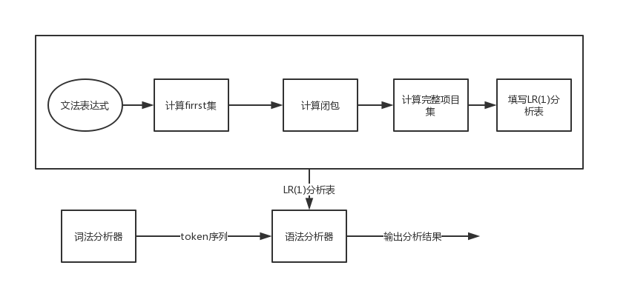
系统分为三部分:
- 词法分析器,负责产生token序列
详见实验一:词法分析器
- LR(1)分析表产生器
首先读入文法表达式,然后计算所有符号的First集,之后根据根产生式计算完整的项目集,之后根据GOTO()填写LR(1)分析表,将产生的分析表传给语法分析器
- 语法分析器
根据LR(1)分析表和词法分析器产生的token序列进行分析,输出分析结果

（2）系统详细设计：对如下工作进行展开描述
- 核心数据结构的设计
- 主要功能函数说明
- 程序核心部分的程序流程图
核心数据结构的设计:
表示 文法表达式 的数据结构:
Class Formula
private String prefix; 表示文法表达式的前缀
private List<String> symbols = new ArrayList<>(); 以列表的形式存储文法表达式的后缀

存储单个的项目的数据结构:
class Item extends Formula
private int state = 0; 表示圆点所在的位置
private Set<String> searchSymbol = new HashSet<>(); 存储所有搜索符的列表

只要表达式相同,圆点所在的位置相同,则认定两个项目是相同的

存储一个项目集:
class ItemSet
private List<Item> closure = new ArrayList<>(); 存储项目集闭包中的全部项目
private List<Item> initItems = new LinkedList<>(); 存储初始的项目,用于推导产生闭包

Set<String> terminators = new HashSet<>()
存储所有的终结符,根据输入的文法中未出现在左侧的符号产生

non_terminators = new HashSet<>();
存储所有的非终结符,根据输入的文法中所有出现在左侧的符号产生

List<Formula> grammars = new ArrayList<>();
存储所有的文法产生式

Map<String, Set<String>> firstSets = new HashMap<>(); // first set of all symbols
存储所有符号的First集

List<ItemSet> items = new ArrayList<>(); // store all item set
存储完整的项目集结果

List<HashMap<String, Integer>> gotoTable = new ArrayList<>();
store goto table for LR(1)

List<HashMap<String, String>> actionTable = new ArrayList<>();
store action table for LR(1)

String nullString = "ε"; // define the null symbol as variable nullString
String endString = "#"; // define the end symbol as variable endString
String separatorString = "->"; // define formula separator symbol as variable separatorString

主要功能函数说明:
public static void readGrammar(String filePath) throws IOException
这个函数用于从文件读入全部的文法产生式
同时根据在产生式左侧存在过的式子得到全部的非终结符
根据在产生式未在左侧出现过的符号作为终结符

public static Set<String> getFirstSet(String prefix)
根据传入的非终结符prefix 计算全部的First集
过程: 遍历所有的以prefix作为左侧的文法产生式
(1)置 i = 1 ；

(2) 若 i == n + 1，则将 ε 加入 First(u) ，终止计算；
(3)若 Xi 是终结符，则将 Xi 加入 First(u) ，终止计算；
(4)若 Xi 是非终结符，则将 First(Xi) - ε 加入 First(u)，
4.1 若 First(Xi) 不含 ε ，则终止计算；
4.2 若 First(Xi) 中含有 ε ，则置 i = i + 1 ，转到（2）。

public static List<Item> getClosure(Item initItem)
根据传入的初始项目,计算该项目的闭包,返回闭包(项目列表)

public static void getItemSets() throws Exception
根据根产生式,计算完整的项目集,并根据状态转移完成 goto表和 action表的填写

主要流程图:
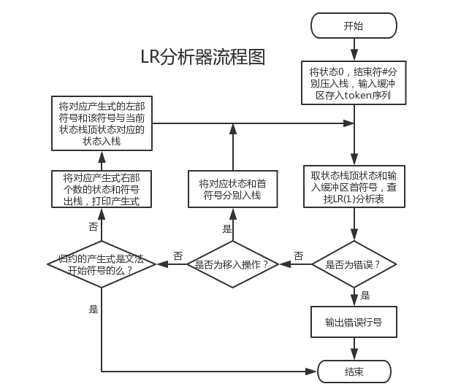

四、系统实现及结果分析 |  |  |  |  |  |  |  |  |  | 得分
要求：对如下内容展开描述。
- 系统实现过程中遇到的问题；
- 输出该句法分析器的分析表；
- 针对一测试程序输出其句法分析结果；
- 输出针对此测试程序对应的语法错误报告；
- 对实验结果进行分析。
注：其中的测试样例需先用已编写的词法分析程序进行处理。

- 系统实现过程中遇到的问题
1.在系统实现过程中,遇到了语法表达式存储和解析的问题,如果存储能够方便解析和节约空间
于是,我专门设计了一个表达式的类,将前缀和后缀分开存储,方便解析
- 在求闭包和完整项目集的过程中,遇到了合并同心集的问题,实现中遇到了一些困难
我通过重写Equals和hashcode方法,将具有相同表达式但有不同搜索符的项目当成同一个项目.
- 输出该句法分析器的分析表
由于句法分析器的分析表过于庞大, 具体的输出结果详见项目目录下的 analyse_table.txt文件
- 针对一测试程序输出其句法分析结果
示例程序:
val none_val = 5;

if (int_val > 0) {
main(none_val);
} else {
print(str_val);
}
由于输出结果过多,句法分析过程与结果详见项目目录下的 analyse_result.txt文件
- 输出针对此测试程序对应的语法错误报告
以上程序是按照正确的文法编写,没有错误,文法分析器能够正确接收
示例错误程序:
val bool1 = true;
val count=0;
if(bool1){
count=count 1;
}
输出的错误:
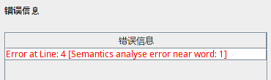
(5)对实验结果进行分析
分析结果文件中每一块展示的是一个 移进操作 或 一个规约操作 或是 一个goto的状态转移,之后两行分别展示的是状态栈和符号栈的情况
经过对所有语法处理过程的分析,可以看出分析过程是正确的.
指导教师评语：

日期：

